Министерство науки и высшего образования Российской Федерации

Федеральное государственное автономное образовательное учреждение

высшего образования

**«Пермский национальный** **исследовательский политехнический университет»**

Факультет: Прикладной математики и механики

Кафедра: Вычислительной математики, механики и биомеханики

Направление: 09.03.02 «Информационные системы и технологии»

Профиль бакалавриата: «Информационные системы и технологии»

**ПРАКТИЧЕСКАЯ РАБОТА**

по дисциплине

**«КОРПОРАТИВНЫЕ ИНФОРМАЦИОННЫЕ СИСТЕМЫ»**

Тема: **«Проектирование хранилища данных КИС»**

Выполнили:

ЦТУ-20-3Б

студенты гр.______________________

Кольчерин Александр Алексеевич

Юнусов Василь Равилевич

Шаехов Андрей Евгеньевич

_________________________________

_________________________________

_________________________________

(Ф.И.О.)

**___________________________**

*(подпись)*

Принял:

ст. преподаватель, Банников Р.Ю.

*______________________________________________________*

*(должность, ФИО руководителя)*

*___________ _________________________*

*(оценка) (подпись)*

*_____________*

*(дата)*

**Пермь 2024**

1. Постановка задачи 3

2. Предметная область 3

3. Логическая модель 3

4. Физическая модель 4

5. Содержимое БД 5

6. Вывод 8

1. Постановка задачи

Разрабатываемая корпоративная система будет предоставлять функции администрирования для сервиса подачи показаний приборов учета. Следовательно, необходимо разработать хранилище данных для сервиса подачи показаний, учитывая все необходимые особенности данной предметной области.

Для собственника жилья система предоставляет возможность регистрации в системе, фиксирования показаний приборов учета и регистрации арендаторов для того, чтобы они имели возможность подавать показания приборов учета за место собственника. Администратор данной системы должен иметь возможность корректирования данных в системе, в случае некорректной или ошибочной их регистрации в системе.

Требования к функциям:

* Пользователи должны иметь возможность создать учетную запись.
* Система должна обеспечивать проверку подлинности пользователей и защиту от несанкционированного доступа.
* Система должна поддерживать разграничение функционала по ролям:
  + Роль администратор – пользователь, имеющий возможность редактирования всех данных.
  + Роль оператор службы поддержки – пользователь, который может редактировать только данные о показаниях счетчиков
* Система должна генерировать 5 отчетов.

1. Предметная область

Основной сущностью данной системы является пользователь. Сущность содержит основную информацию о пользователе, логин, пароль, ФИО и номер телефона. Каждый пользователь связан с квартирой, посредством промежуточной таблицы, которая содержит роль жильца данной квартиры. Сущность ТСЖ так же привязана к пользователю. К данной сущности привязан адрес, к которому уже привязана квартира. К каждой квартире привязан счетчик, который содержит информацию о данном счетчике, для его идентификации. История показаний счетчика является отдельной сущностью. Она содержит в себе показания приборов учета, которые занес пользователь и приблизительную стоимость услуг. Так же к счетчику привязана сущность «ресурс» (газ, вода, электричество) и «цена» на данный ресурс. К ресурсу привязан провайдер, который предоставляет услуги.

1. Логическая модель

Логическая модель данных корпоративной информационной системы представлена на рисунке 1.

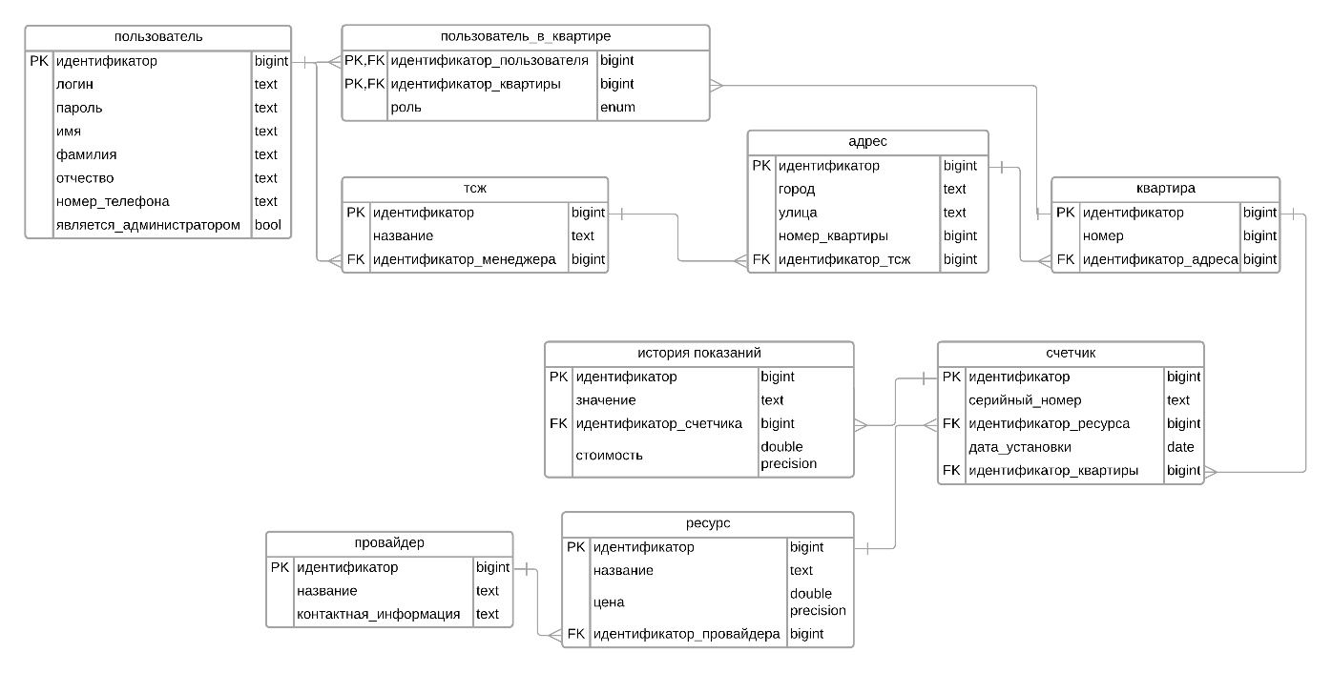

Рисунок 1. Логическая модель системы.

**Обоснование выбранных типов данных:**

Все текстовые поля базы данных хранятся в типе text, который неограничен по длине. Такое решение было принято в связи с тем, чтобы в дальнейшем не возникло никаких проблем, связанных с физическими ограничениями базы данных, хотя такое решение является не самым оптимальным.

Поля таблицы «Пользователь» как правило хранятся в типах text. Это связано с тем, чтобы не ограничивать пользователя в длине его данных. Поле «является_администратором» может содержать всего два значения, поэтому было выбран тип данных bool.

Поле «серийный номер» таблицы «Счетчик» и поле «значение» таблицы «История показаний» были выбраны типа text, для того, чтобы система была максимально универсальной и могла хранить серийные номера и значения счетчиков любых типов и форматов.

Поле «контактная_информация» таблицы «Провайдер» хранится в типе text, так как эта контактная информация может содержать в себе хоть номер телефона, хоть адрес, хоть какую-либо другую информацию, полезную для пользователя.

Таблицы «Адрес» и «Квартира» разбиты на две разные по причине того, чтобы не хранить всю информацию об адресе для каждой квартиры. Кроме того, так более удобно добавлять новые квартиры, в уже зарегистрированный дом, когда дом уже зарегистрирован.

1. Физическая модель

Физическая модель данных корпоративной информационной системы представлена на рисунке 2.

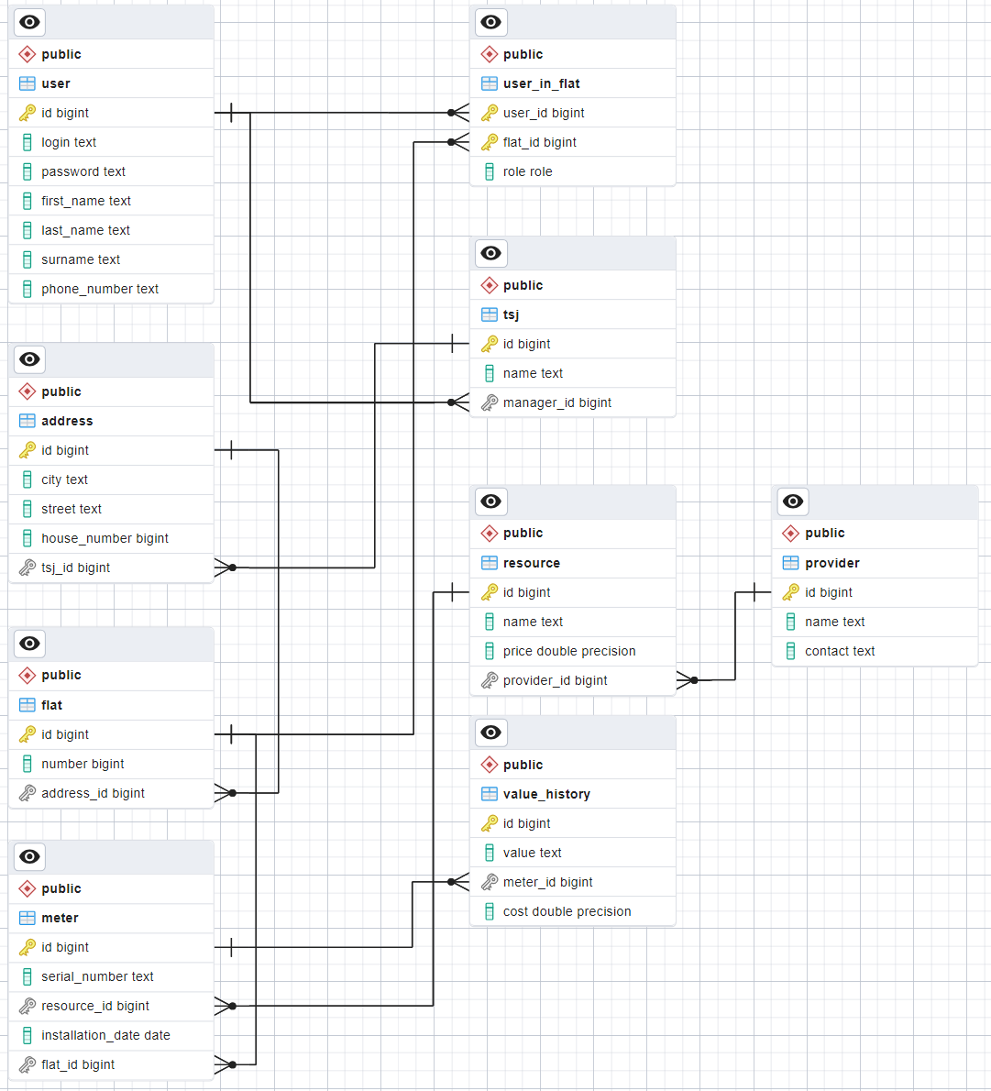

Рисунок 2. Физическая модель системы.

1. Содержимое БД

На рисунке 3 изображено содержимое таблицы «user».

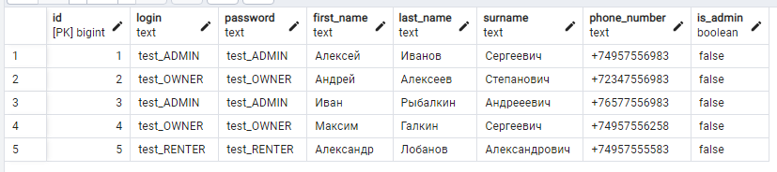

Рисунок 3. Содержимое таблицы «user».

На рисунке 4 изображено содержимое таблицы «flat».

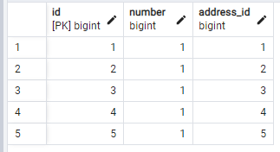

Рисунок 4. Содержимое таблицы «flat».

На рисунке 5 изображено содержимое таблицы «tsj».

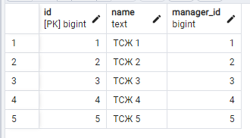

Рисунок 5. Содержимое таблицы «tsj».

На рисунке 6 изображено содержимое таблицы «meter».

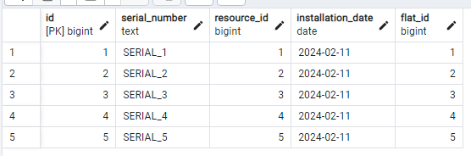

Рисунок 6. Содержимое таблицы «meter».

На рисунке 7 изображено содержимое таблицы «value_history».

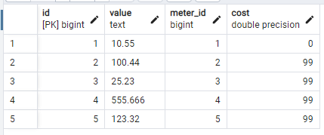

Рисунок 7. Содержимое таблицы «value_history».

На рисунке 8 изображено содержимое таблицы «provider».

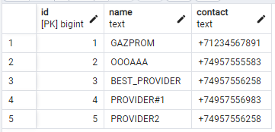

Рисунок 8. Содержимое таблицы «provider».

На рисунке 9 изображено содержимое таблицы «resource».

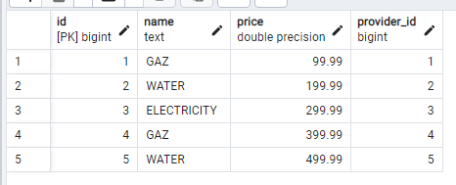

Рисунок 9. Содержимое таблицы «resource».

На рисунке 10 изображено содержимое таблицы «user_id_flat».

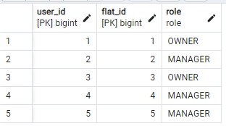

Рисунок 10. Содержимое таблицы «user_id_flat».

1. Вывод

В рамках данной лабораторной работы спроектировано хранилище данных КИС, построены логическая и физическая модели данных, заполнена база данных. База данных была спроектирована и заполнена согласно ТЗ в полном объёме.